建筑碳排放
建筑全生命周期碳排放
原有建筑
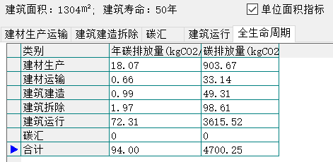
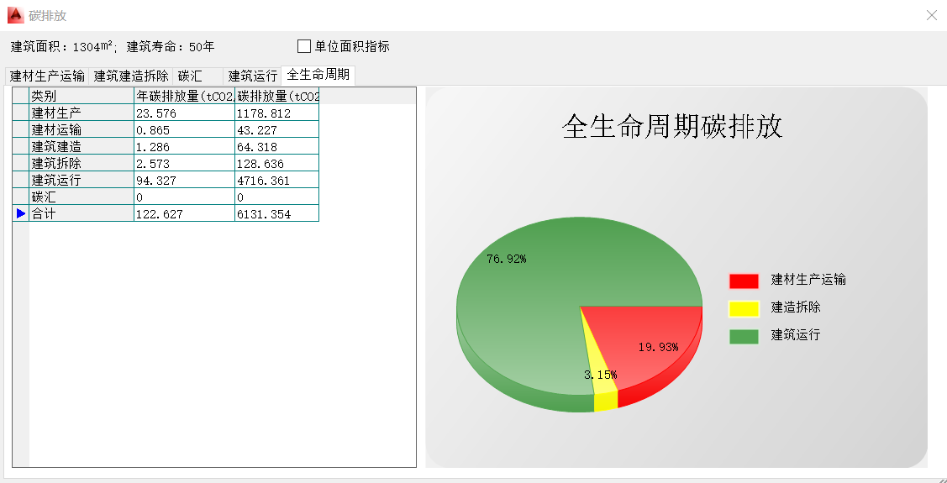
设计建筑
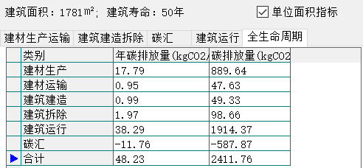
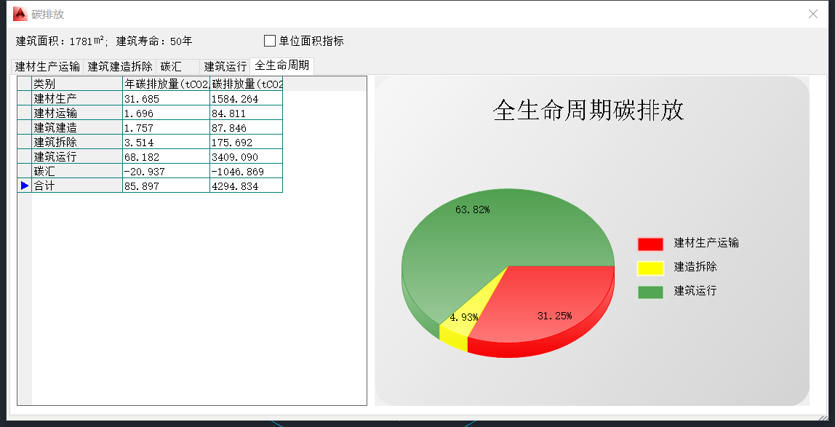
总述——原有建筑建成年代久远，建筑老旧，碳排放量较高，经过低碳设计，单位面积碳排放量从4700.25kgCO²降低到2411.76kgCO²，同时也降低了建筑运行阶段在全生命周期中所占的比例。
设计建筑碳排放细表
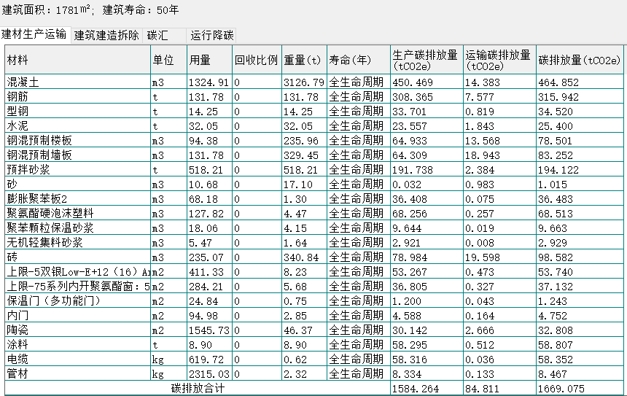
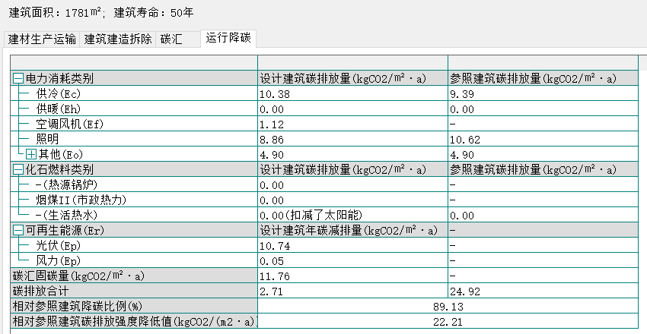
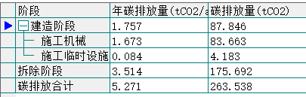
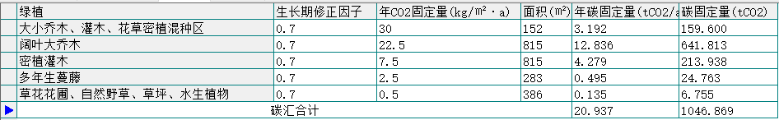
通过在建材生产运输和建造拆除过程中有意识选择碳排放量较低的材料和建造方式，以及可回收的材料来降低碳排放产生；同时通过光伏、种植大量植物等方式进行固碳，相对参照建筑，降碳比例达89.13%，相对参照建筑碳排放强度降低22.21kgCO²/（m²*a）

